**SERVICIO ECUATORIANO DE CAPACITACIÓN PROFESIONAL**

**Características del grupo objetivo para la capacitación laboral**

**DIRECCIÓN DE ESTUDIOS**

**SEPTIEMBRE 2016**

# 1.- Introducción

El Servicio Ecuatoriano de Capacitación Profesional (SECAP), como operador público de capacitación profesional, en cumplimiento del Decreto Ejecutivo 860, publicado en el Registro Oficial Suplemento 666 el 11 de enero de 2016, y en concordancia con el Plan Nacional para el Buen Vivir (PNBV) 2013-2017, ha desarrollado estudios orientados a alinear las necesidades de capacitación de la Población Económicamente Activa (PEA) con las acciones institucionales.

El PNBV 2013-2017 subraya la relevancia de mejorar las condiciones laborales mediante la capacitación de los actores clave del sistema de trabajo. En su Objetivo 9, se establece que el desarrollo debe basarse en la generación de trabajo digno y estable. En los lineamientos estratégicos (9.5), se enfatiza la necesidad de fortalecer los esquemas de formación ocupacional y capacitación, ajustándolos a las demandas del sistema laboral y al incremento de la productividad.

Siguiendo este enfoque de articular la capacitación con las demandas del mercado laboral, el SECAP ha desarrollado el estudio " **Características del grupo objetivo para la capacitación laboral**". Este estudio tiene como finalidad:

* Proporcionar información sistematizada sobre quienes conforman la población económicamente activa que se vincula a procesos de capacitación.

# 2.- Metodología

La metodología del estudio se basa en el análisis de los registros administrativos de la Red SocioEmpleo, una plataforma de intermediación laboral. Esta institución facilita a los ciudadanos, ya sea que estén buscando empleo o deseen mejorar su situación laboral, el acceso a una bolsa de trabajo con vacantes disponibles tanto en el sector público como en el privado. A través de esta red, los usuarios registran su información personal y antecedentes laborales, lo que les permite postularse como candidatos para diversas oportunidades laborales.

# 3.-Grupo objetivo de capacitación SECAP

La determinación de un grupo objetivo para la capacitación profesional por parte del SECAP debe enfocarse, en primer lugar, en la Población Económicamente Activa (PEA), definida por el INEC (2016) como la población mayor de 15 años que está trabajando o dispuesta a trabajar. Esto excluye a las personas de 15 años o más que no buscan empleo ni están disponibles para trabajar, quienes se consideran parte de la Población Económicamente Inactiva (PEI).

La base de datos de la Red SocioEmpleo ofrece información valiosa sobre la PEA, ya que el registro en esta plataforma implica que los individuos se encuentran trabajando o buscan activamente empleo. Por lo tanto, este grupo, que incluye a personas mayores de 15 años dispuestas a participar en el mercado laboral, constituye un punto de partida clave para la definición del grupo objetivo de capacitación.

Un segundo criterio importante para la selección del grupo objetivo lo establece el Decreto Ejecutivo 860, publicado en el Registro Oficial Suplemento 666 el 11 de enero de 2016. En su artículo 11, se menciona que el SECAP, como operador público de capacitación profesional, debe incluir en su oferta programas destinados a grupos excluidos del acceso a un trabajo de calidad, de la educación formal y de la capacitación privada.

La exclusión de la educación formal implica un análisis detallado de los niveles de educación alcanzados, así como la relación entre el nivel de formación y el acceso al empleo. En Ecuador, según la Ley Orgánica de Educación Intercultural (LOEI) y la Ley Orgánica de Educación Superior (LOES), los niveles educativos formales son: Educación General Básica (de 5 a 14 años), Bachillerato (de 15 a 17 años) y Educación Superior (a partir de los 18 años).

El nivel educativo con mayor impacto en las condiciones laborales es la educación superior. Según Pacheco (2013), las personas con educación superior tienen más posibilidades de acceder a empleos de calidad y mejores condiciones laborales, mientras que quienes no alcanzan este nivel enfrentan mayores dificultades para acceder a trabajos de calidad y para desarrollar sus habilidades. Por ello, el grupo objetivo para la capacitación profesional debe incluir a personas que hayan cursado hasta la Educación General Básica o el Bachillerato.

La base de datos de SocioEmpleo también permite analizar la relación entre la educación formal y el mercado laboral, lo que facilita la identificación de un grupo objetivo basado en el nivel educativo. En este sentido, las personas excluidas de la educación superior constituyen una parte de la PEA que tiene una relación desfavorable con el mercado laboral debido a su nivel de formación.

El concepto de trabajo de calidad, según la OIT (2000), se relaciona con aspectos como ingresos, beneficios no salariales, estabilidad, estatus contractual, seguridad social y jornada laboral. Aunque la base de datos de SocioEmpleo no incluye información detallada sobre las condiciones de trabajo, sí proporciona datos relevantes sobre la formación y experiencia laboral, elementos clave para identificar al grupo objetivo de la capacitación profesional del SECAP.

En cuanto a la capacitación privada, la base de datos de SocioEmpleo no contiene información específica sobre las instituciones que imparten la formación, sino solo sobre los temas de capacitación abordados.

Finalmente, la construcción del grupo objetivo a través de la base de datos de SocioEmpleo se basa en dos condiciones: que las personas registren experiencia laboral o un oficio y que no hayan alcanzado el tercer o cuarto nivel de instrucción (titulación o egresamiento).

Tabla No. 1.-Determinación de grupo objetivo

|  |  |  |  |  |
| --- | --- | --- | --- | --- |
| Número total de registros | Personas con registro de experiencia laboral u oficio | | | Personas sin registro de experiencia laboral u oficio |
| **Experiencia oficio** | **Educación superior** | **Grupo objetivo(sin Educación Superior)** |
| 353.060 | 201.303 | 72.261 | 129.042 | 151.757 |

Fuente: Red Sociempleo 2015-2016

Elaboración: Dirección de Estudios

Como se puede observar en la tabla No.1 la mayor cantidad de personas que están registradas en la Red Socioempleo han registrado algún oficio o su experiencia laboral y constituyen el 57.01%.

Gráfico No. 2.-Personas con registro de experiencia laboral u oficio según Educación Superior

Fuente: Red Sociempleo 2015-2016

Elaboración: Dirección de Estudios

Como se observa en el Grafico No. 1 muestra la proporción de registros que existen del grupo objetivo, que implica que tenga información de experiencia laboral u oficio, además que no se hayan titulado o egresado de la educación superior

# 5. Características socio demográficas del grupo objetivo

Las características socio demográficas son variables exógenas que ayudan a una descripción social de un determinado grupo, para nuestro caso es el grupo objetivo que es la población económicamente activa registrada en Socioempleo sin educación superior.

**Sexo**

La variable distingue entre personas de sexo masculino o femenino, cuestión que resulta relevante para considera un contexto del grupo objetivo de capacitación de SECAP que permita incentivar determinada oferta.

Tabla No. 3.- Grupo objetivo según sexo

|  |  |  |  |
| --- | --- | --- | --- |
| Sexo | | Sin registro | Total |
| Femenino | Masculino |
| 51.297 | 77.613 | 132 | 129.042 |

Fuente: Red Socioempleo 2015-2016

Elaboración: Dirección de Estudios

La tabla No. 2 muestra como se compone el grupo objetivo respecto a la variable sexo e incluye las personas que no han registrado su sexo, pero con la finalidad de precisar el análisis de información se construye cifras y porcentajes sin considerar los datos “sin registro”.

Tabla No. 3.- Grupo objetivo según sexo con porcentaje

|  |  |  |
| --- | --- | --- |
| Sexo | | Total |
| Femenino | Masculino |
| 51.297 | 77.613 | 128.910 |
| 39,79 | 60,21 | 100,00 |

Fuente: Red Socioempleo 2015-2016

Elaboración: Dirección de Estudios

Gráfico No. 2- Grupo objetivo según sexo

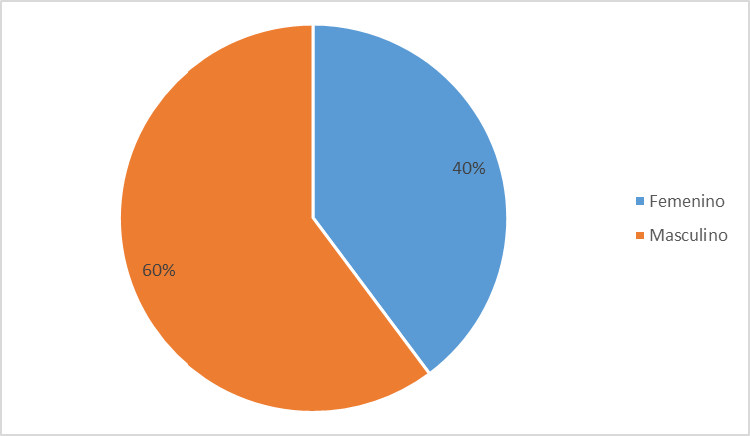

Fuente: Red Sociempleo 2015-2016

Elaboración: Dirección de Estudios

Como se puede observar en la Tabla No. 3 y Gráfico No. 2, la PEA sin tercer nivel de la red socioempleo tiene una mayoría masculina con diferencia de 20%, esto implica que las personas que tienen oficios tienen una mayoría masculina. O por otra parte puede significar que las mujeres que se dedican a oficios no consideran a su actividad como requerida por parte de empleadores, por lo cual recurrirán a sistemas informales para adquirir ingresos y no usando un intermediador laboral como lo es la red socioempleo.

**Grupos de edad**

Esta variable crea grupo etarios de 5 años como rango, inicia en los 15 años, por ser la edad para trabajar PET (INEC, 2016), y el último grupo es de 65 o más años. La consideración de esta variable nos permite conocer las proporciones de edad de la PEA objetivo registrado en la red Socioempleo

Tabla No.4.- Grupo objetivo según Grupos de edad

|  |  |  |
| --- | --- | --- |
| PEA | 15 A 19 Años | 11.155 |
| 20 a 24 años | 41.098 |
| 25 a 29 años | 27.636 |
| 30 a 34 años | 17.242 |
| 35 a 39 años | 12.055 |
| 40 a 44 años | 7.822 |
| 45 a 49 años | 5.463 |
| 50 a 54 años | 3.465 |
| 55 a 59 años | 1.763 |
| 60 a 64 años | 715 |
| 65 años y mas | 279 |
| Mal registro | | 349 |
| Total | | **129.042** |

Fuente: Red Sociempleo 2015-2016

Elaboración: Dirección de Estudios

La tabla No. 4 muestra los datos que se encontraron en el variable grupos de edad, como se puede observar existen datos inválidos mal registrados, por lo que es necesario construir cifras y porcentajes de grupos de edad sin tomar en cuenta los datos inválidos.

Tabla No.5.- Grupo objetivo según Grupos de edad con %

|  |  |  |  |  |  |  |  |  |  |  |  |
| --- | --- | --- | --- | --- | --- | --- | --- | --- | --- | --- | --- |
| Grupo objetivo en Grupos de Edad (años) | | | | | | | | | | | Total |
| 15 A 19 | **20 a 24** | **25 a 29** | **30 a 34** | **35 a 39** | **40 a 44** | **45 a 49** | **50 a 54** | **55 a 59** | **60 a 64** | **65 y mas** |
| 11155 | 41098 | 27636 | 17242 | 12055 | 7822 | 5463 | 3465 | 1763 | 715 | 279 | 128.693 |
| 8,67 | 31,93 | 21,47 | 13,40 | 9,37 | 6,08 | 4,24 | 2,69 | 1,37 | 0,56 | 0,22 | 100,00 |

Fuente: Red Socioempleo 2015-2016

Elaboración: Dirección de Estudios

Gráfico No. 3.- Grupo objetivo según grupos de edad %

Fuente: Red Sociempleo 2015-2016

Elaboración: Dirección de Estudios

La tabla No. 5 y el grafico No. 3 muestran que el grupo objetivo mayoritariamente está compuesto con personas de entre 20 y 29 años con más del 50 %, seguido del grupo de edad de 30 a 40 con más de 20 %. Estos datos significan que los jóvenes buscan trabajar o mejorar su situación laboral con mayor grado de intensidad, en este grupo etario los procesos de capacitación pueden orientar de mejor manera su futuro laboral.

**Nivel de educación**

Como habíamos mencionado el nivel de educación en el país se divide en: educación general básica, bachillerato y educación superior. La base de datos de la red Socioempleo usa las categorías de Primaria, Secundaria, la primaria es equivalente a los seis primeros años de los ocho de educación general básica, y la secundaria considera del 8vo al décimo año de educación básica, y del 1ero al tercer año de bachillerato. Por razones de cálculo se considera mantener las categorías de primaria, secundaria para conservar la información de los registros administrativos, y considerar a las personas que alcanzaron la educación general básica como secundaria ya que esta incluye tres años de la Secundaria.

También la Red Socioempleo diferencia a los egresados y graduados de la educación superior con la categoría “estudiante universitario”, cuestión que también consideramos con el fin de mantener la información más cercana a lo expuesto por la oferta laboral de socio empleo.

Tabla No. 6.- PEA objetiva según nivel de educación

|  |  |  |  |  |  |
| --- | --- | --- | --- | --- | --- |
| Nivel de instrucción | | | | Sin Registro | Total |
| Sin Instrucción | Primaria | Secundaria | Estudiantes Universitarios |
| 3 | 8.694 | 70.584 | 27.688 | 22.073 | 129.042 |

Fuente: Red Sociempleo 2015-2016

Elaboración: Dirección de Estudios

Como se puede observar, tabla No. 6, el 17% del total del grupo objetivo no registra datos sobre el nivel de educación, cuestión que no puede ser explicada por falta de información, y para construir cifras que se puedan interpretar no se tomara en cuenta los datos “sin registro” de nivel educativo.

Tabla No. 7.- PEA objetiva según nivel de educación con %

|  |  |  |  |  |
| --- | --- | --- | --- | --- |
| Sin Instrucción | Primaria | Secundaria | Estudiante universitario | Total general |
| 3 | 8.694 | 70.584 | 27.688 | 106.969 |
| 0,00 | 8,13 | 65,99 | 25,88 | 100,00 |

Fuente: Red Sociempleo 2015-2016

Elaboración: Dirección de Estudios

Gráfico No. 4- Grupo objetivo según nivel de educación con %

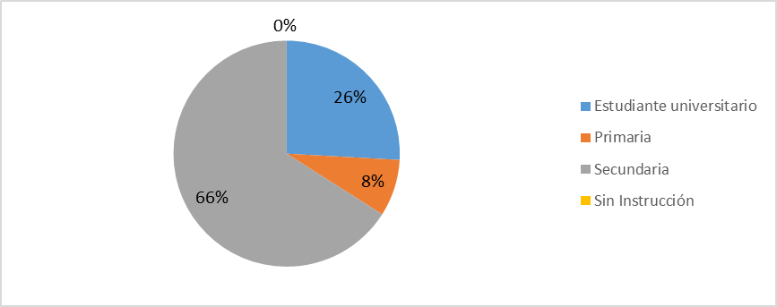

Fuente: Red Sociempleo 2015-2016

Elaboración: Dirección de Estudios

La tabla No. 6 y el gráfico No. 4 muestran que la mayoría de personas que registraron su nivel educativo alcanzo la secundaria con el 66 %, seguido por quienes son o fueron estudiantes universitarios con el 26%, y con instrucción primaria esta el 8 % de quienes registraron grado educativo del grupo objetivo.

Esto implica que exista un grupo de personas muy importante que debe desarrollar habilidades y conocimientos que le habilite para trabajar o mejorar sus desempeños, ya que no cuenta con formación profesional.

**Conclusiones**

El análisis de sexo, grupos de edad y nivel educativo revela la necesidad de la capacitación profesional, ya que muchas personas desempeñan alguna ocupación o buscan empleo sin contar con una formación formal. En este contexto, la capacitación profesional puede desempeñar un papel clave para mejorar las habilidades y competencias laborales de la población económicamente activa.

En cuanto al sexo, el grupo objetivo está compuesto mayoritariamente por hombres. Sin embargo, es fundamental incentivar la participación de las mujeres en los procesos de capacitación, ya que su presencia en la red socio-empleo no es equilibrada. Para lograrlo, es necesario considerar las ocupaciones en las que las mujeres están involucradas, con el fin de mejorar la cualificación de la mano de obra femenina e impulsar su participación en la intermediación laboral.

Respecto a los grupos de edad, se observa que los jóvenes son quienes muestran mayor interés en vincularse al mercado laboral. La capacitación profesional puede facilitar su inserción mediante el desarrollo de habilidades y conocimientos técnicos, así como proporcionarles nuevas competencias que les permitan alinearse con sus expectativas y adaptarse a las demandas del mercado.

En cuanto al nivel de instrucción, la mayoría cuenta con educación secundaria, lo que plantea un desafío para la capacitación profesional. Se debe asumir a este grupo como objetivo, proporcionando las herramientas necesarias para habilitarlos laboralmente o actualizar sus competencias, basándose en un análisis de las ocupaciones (experiencia laboral y composición del mercado laboral)."

**Bibliografía**

* INEC Instituto Nacional de Estadísticas y Censos, 2016, Encuesta Nacional de Empleo, Subempleo y Desempleo
* OIT, 2000, *Equidad de Género en el Mundo del Trabajo en América Latina - Avances y Desafíos 5 Años después de Beijing, presentado a la Octava Conferencia Regional sobre la Mujer de América Latina y el Caribe*, Lima.
* Pacheco J., 2013, *Ensayo sobre el crecimiento económico, inversión en educación superior, desempleo y desigualdad en ecuador 1991 – 2012* Tesis de Maestría, Universidad Complutense de Madrid, Madrid.
* Organización Internacional del Trabajo, 2012, *CINTERFOR Centro Interamericano para el Desarrollo del Conocimiento en la Formación Profesional*.
* Red Socioempleo, 2016, Base de datos.